**Procedimento metodologico per la rankizzazione del catalogo prodotti della SIM**

# **Estrapolazione dei dati**

La fonte principale di dati per il processo di rankizzazione è la piattaforma Quantalys ([www.quantalys.it](http://www.quantalys.it)), da cui vengono reperiti i seguenti dati annualizzati:

* per i fondi in categorie direzionali: information ratio ed excess return (alpha) sia rispetto al benchmark assegnato di default da Quantalys, sia rispetto al benchmark individuato per la macrocategoria di riferimento;
* per i fondi monetari: performance assoluta e volatilità;
* per tutti gli altri fondi: indice di Sortino e downside risk.

Tutti questi dati vengono richiesti su una finestra storica di 1 anno (01/04/2020 – 31/03/2021) e di 3 anni (01/04/2018 – 31/03/2021).

# **Categorie**

Le macrocategorie a cui le varie liste di fondi vengono ricondotte coincidono con le asset class individuate per la generazione dei portafogli modello. In tabella sono riportate le macrocategorie e i relativi benchmark.

|  |  |
| --- | --- |
| *macrocategoria* | *benchmark* |
| Azionario Europa | MSCI Europe |
| Azionario Internazionale | MSCI World Index |
| Azionario Nord America | MSCI USA |
| Azionario Pacifico | MSCI Pacific |
| Azionario Paesi Emergenti | MSCI Emerging Markets |
| Bilanciati Alta Volatilità | - |
| Bilanciati Medio Bassa Volatilità | - |
| Flessibile Alta Volatilità | - |
| Flessibile Medio Bassa Volatilità | - |
| Monetario Area Euro | - |
| Obbligazionario Euro All Maturities | ML EMU Broad Market |
| Obbligazionario Euro Breve Termine | ML EMU Broad Market 1-3 Years |
| Obbligazionario Euro Corporate | ML EMU Corporate |
| Obbligazionario Globale | ML Global Broad Market |
| Obbligazionario Globale High Yield | ML Global High Yield |
| Obbligazionario Paesi Emergenti | ML Global EmMrkts Sov&Corp Plus |
| Opportunities | - |

La classificazione del singolo fondo avviene mediante la sua preventiva assegnazione ad una microcategoria Quantalys: da essa si deduce poi l’appartenenza alla macrocategoria/asset class.

Per le macrocategorie direzionali, ossia riconducibili a un benchmark (e dunque azionari e obbligazionari), si individua una microcategoria *blend* che è associata allo stesso benchmark della macrocategoria di appartenenza, mentre tutte le altre microcategorie sono rappresentate da benchmark differenti e rappresentano “scommesse” all’interno della macrocategoria.

I fondi flessibili e bilanciati vengono associati alla macrocategoria Alta Volatilità piuttosto che Medio Bassa Volatilità in base alla loro deviazione standard, ottenuta dal primo dato disponibile nell’ordine tra quelli di seguito elencati:

* volatilità a 3 anni (fonte Quantalys: soglia 5%)
* volatilità a 1 anno (fonte Quantalys: soglia 5%)

Le rankizzazioni vengono effettuate per ciascuna lista e all’interno di ciascuna macrocategoria secondo i criteri esplicitati in seguito.

# **Indicatori**

Gli indicatori scelti per il ranking sono i seguenti:

* per le macrocategorie direzionali (azionari e obbligazionari): Information Ratio
* per i fondi monetari: performance assoluta
* per le altre macrocategorie: indice di Sortino

L’indicatore viene calcolato con i dati a 1 e a 3 anni, dopo aver corretto la performance del fondo inserendo i costi di ingresso (se presenti e nella loro misura massima) “spalmati” su 5 anni.[1] Nello specifico, per i fondi a benchmark l’indicatore corretto risulta essere

$$\frac{\left(E\left[R\right]-E\left[R_{b}\right]\right)-F/5}{TEV}$$

dove $E\left[R\right]$ indica il rendimento medio annualizzato del fondo, $E\left[R_{b}\right]$ il rendimento medio annualizzato del benchmark, $F$ l’ammontare della front fee e $TEV$ la tracking error volatility annualizzata del fondo rispetto al benchmark.[2] Per i fondi monetari l’indicatore corretto è pari a

$$E\left[R\right]-F/5$$

e per i fondi non a benchmark risulta essere

$$\frac{(E\left[R\right]-r_{f})-F/5}{DSR}$$

dove $r_{f}$ denota il tasso risk-free, che Quantalys identifica con la performance annualizzata dell’indice EONIA, e $DSR$ denota il downside risk, individuato nella semideviazione standard annualizzata del fondo.

# **Rankizzazione**

I fondi vengono aggregati per macrocategoria. In ciascuna macrocategoria si procede a calcolare il relativo indicatore con i dati a 1 e a 3 anni.

Per le macrocategorie a benchmark l’Information Ratio è calcolato per ciascun fondo relativamente al benchmark associato di default alla sua microcategoria Quantalys. Basandosi sull’IR corretto a 3 anni, se ne individua la mediana all’interno della microcategoria e si classificano come “Best” i fondi che presentano un valore superiore alla mediana e come “Worst” quelli con valore inferiore.

Successivamente, per i fondi in macrocategorie a benchmark si ricalcola l’Information Ratio (corretto e non corretto) a 1 e 3 anni, riferendosi però al benchmark della macrocategoria.

Si effettuano quindi multipli ordinamenti successivi:

1. ordinamento per *inception date* dei fondi: permette di individuare i fondi di recente attivazione ma derivanti da fusioni o ridenominazioni e quindi con dati storici disponibili; questi fondi vengono esclusi dal ranking poiché i dati potrebbero non essere affidabili per diverse ragioni (cambio valutario, strategia differente ecc.). Vengono altresì individuati i fondi che per altre ragioni non dispongono dei dati storici, di cui viene data contezza nelle note;
2. ordinamento per indicatore della macrocategoria a 1 anno[3]: permette di posizionare in fondo alla lista i fondi senza storico sufficiente e al contempo di effettuare un primo ranking;
3. ordinamento per indicatore corretto della macrocategoria a 1 anno: si effettua un secondo ranking sull’indicatore corretto;
4. ordinamento per indicatore della macrocategoria a 3 anni: con questo ordinamento si posizionano in cima alla lista i fondi con storico di almeno 3 anni, mentre finiscono in coda ad essi i fondi con storico inferiore a 3 anni ma superiore a 1 anno; contestualmente viene effettuato un ranking secondo l’indicatore a 3 anni;
5. ordinamento per indicatore corretto della macrocategoria a 3 anni: questo ordinamento determina il ranking finale, eccetto
6. solo per i fondi a benchmark, si attua un ulteriore duplice ordinamento che prevede la messa in coda dei fondi “Worst” e successivamente il posizionamento prioritario dei fondi della microcategoria *blend*.

In calce al procedimento si evidenzia lo sbarramento sulla mediana per le macrocategorie a benchmark e per ciascun indicatore (corretto e non corretto, a 1 e 3 anni) si individuano gli ulteriori cut-off al primo terzile e al primo quartile (33% e 25%). Si noti come questi cut-off siano definiti sul ranking finale dei fondi e non a livello di microcategorie.

# **Esempio operativo**

A titolo esemplificativo viene riportato il procedimento di rankizzazione all’interno della macrocategoria “Azionario Nord America”.

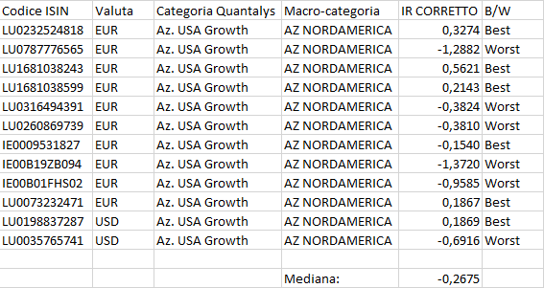Per prima cosa si accorpano i fondi per microcategoria: come esempio, nella tabella seguente si è isolata la microcategoria “Azionario USA Growth. Si procede al calcolo dell’Information Ratio con i dati a 3 anni (per i fondi che ne dispongono) corretto per i costi di ingresso e se ne individua il valore mediano. Successivamente si etichetta come “Best” oppure “Worst” i fondi che hanno un valore rispettivamente superiore o inferiore alla mediana.

Completato il procedimento per ciascuna microcategoria si accorpano poi tutti i fondi della macrocategoria e se ne ricalcola l’Information Ratio, questa volta relativamente al benchmark della macrocategoria (in questo caso il MSCI USA), sempre a 1 e 3 anni, con la correzione per i costi di ingresso. Si effettuano gli ordinamenti descritti nel precedente paragrafo individuando il ranking finale e successivamente si aggiungono i criteri di “Best” e “Worst” sull’intera macrocategoria col cut-off al primo quartile e al primo terzile.

Nella pagina successiva viene riportato il foglio finale per la macrocategoria. Il ranking e i criteri di cut-off dei due indicatori corretti (ad uno e tre anni) sono evidenziati in verde, mentre gli omologhi per gli indicatori non corretti compaiono in rosa. La colonna arancione individua la rankizzazione finale e con lo stesso colore si evidenziano i fondi appartenenti alla microcategoria *blend* (“Azionario USA”). In fondo alla lista in grigio scuro compaiono i fondi con dati a 1 anno ma non a 3 anni, mentre in grigio chiaro sono segnalati i fondi senza storico oppure con dati non utilizzabili (la cui motivazione è fornita nelle note).

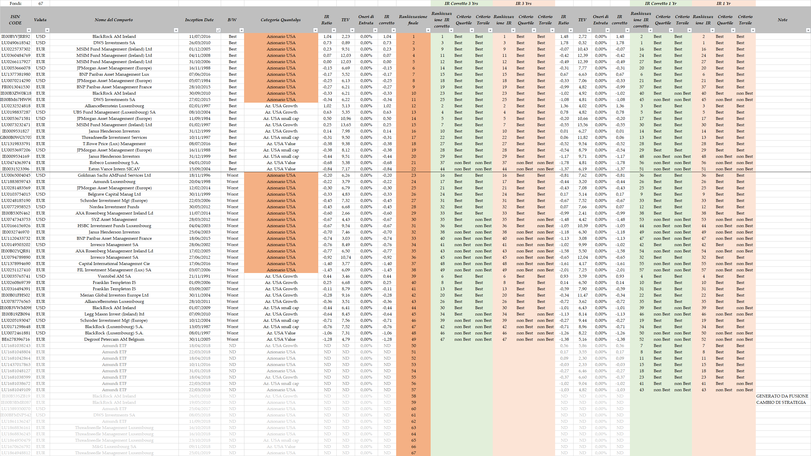

1. Uno studio sulle operazioni di liquidazione e reinvestimento all’interno della SIM negli ultimi 6 anni ha mostrato come non vi sia tendenza a sfruttare il turnover di portafoglio e che, dunque, l’utilizzo di un orizzonte di 5 anni per la diluizione delle front fee sia perfettamente giustificato.
2. La TEV viene ottenuta dai dati Quantalys dividendo la extra-performance per l’Information Ratio.
3. In questo e negli ordinamenti successivi per le macrocategorie a benchmark si utilizza l’IR relativo al benchmark della macrocategoria.